Правила доставки проб рыбы для рыболовов-любителей
Государственная ветеринарная служба области сообщает, что при обнаружении в водоеме (или в пределах береговой полосы водоема) погибшей, пораженной рыбы или рыбы с атипичным (не обычным) поведением, следует передать ее для исследований в госветслужбу Мурманской области.
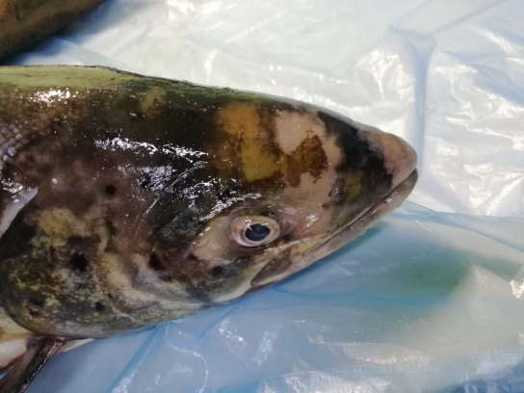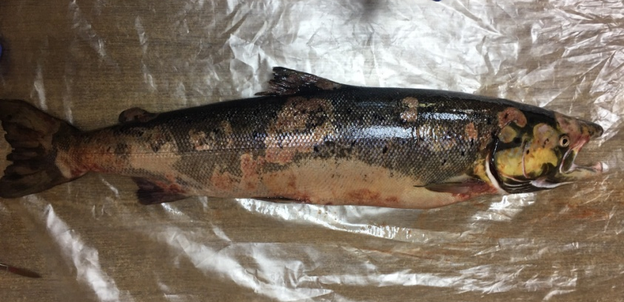

Куда можно доставить рыбу:
1. Диагностический отдел ГОБВУ «Мурманская облветлаборатория» (Мурманская область, Кольский район, пос. Молочный, ул. Совхозная, д. 2.)
Тел. (815-53) 91-622.
Режим работы: с 09-00 до 17-00
Обед: с 13-00 до 13-48
Выходной: суббота, воскресенье.
2. Сектор аквакультуры и болезней рыб отдела противоэпизоотических мероприятий ГОБВУ «Мурманская облСББЖ»
(Мурманская область, Кольский район, пос. Молочный, ул. Совхозная, д. 3.)
Тел. 8-921-155-27-56.
Режим работы: с 09-00 до 17-12
Обед: с 13-00 до 14-00
Выходной: суббота, воскресенье.

Как доставить рыбу:
Для получения достоверных результатов рыбу необходимо правильно упаковать и сохранить. Обнаруженных рыб можно поместить в сухой чистый пакет или пластиковый контейнер. Если нет возможности доставить рыбу в день обнаружения, то можно сохранить ее в холодильнике (не в морозильной камере!!!) не более 12 часов, и на следующий день доставить в один из вышеуказанных адресов. В летнее время, при длительной транспортировке, не допускать перегревания проб, например, используя для доставки сумку-холодильник или термопакет. В другие времена года данный способ доставки также считается оптимальным. При передаче проб специалистам госветслужбы необходимо сообщить место, время вылова/ обнаружения данных рыб, способ сохранения до передачи ветеринарным специалиста. Если рыба была выловлена из водоема, также следует отразить особенности ее поведения до момента изъятия из воды. Не следует доставлять на исследования рыб с явными признаками разложения или трупы рыб, значительно поврежденные рыбоядными птицами или плотоядными млекопитающими, т.к. результаты исследований данных проб не могут считаться репрезентативными (достоверными).

